6. ОРГАНИЗАЦИОННО-ЭКОНОМИЧЕСКАЯ ЧАСТЬ

6.1 Расчет потока денежной наличности и чистой текущей стоимости

Для увеличения пропускной способности установки осушки газа на Губкинском газовом промысле с 13 до 15 млрд.м³/год (что необходимо для обеспечения дополнительной добычи газа с вновь вводимого в эксплуатацию участка месторождения) и сокращения уноса ТЭГА, следует провести модернизацию абсорберов осушки газа с использованием структурированной насадки фирмы «SULZER CHEMTECH». По опыту эксплуатации аппаратов, оснащенных насадкой фирмы «Зульцер» производительность модернизированного абсорбера составляет 11 млн.м³ газа в сутки.
Ставится задача оценки экономической эффективности замены насадки с учетом затрат на закупку и монтаж необходимого оборудования и материалов.
Поток денежной наличности (ПДН) представляет собой разность между поступлениями на расчетный счет предприятия и выплатами. Положительное значение ПДН отражает превышение доходов над расходами, а отрицательное наоборот – дефицит наличности.
Прирост потока денежной наличности можно определить по формуле (6.1):
∆ПДН=∆В-∆И-∆К-∆Н, (6.1)

где ∆В –прирост выручки от реализации, млн.руб.
∆И – прирост текущих затрат, млн.руб.
∆К - прирост капитальных затрат, млн.руб.
∆Н – прирост налогов, млн.руб.
Прирост выручки от реализации газа определяется по формуле (6.2):

∆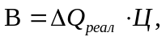 (6.2)

где ∆ - прирост объема реализации газа, млн м³.
Ц - цена реализации 1 м³ газа, руб./тыс. м³.
Прирост объема реализации газа определяется по формуле (6.3):

ΔQреал=Δq*n*T , (6.3)

Где Δq – прирост дебита скважин, млн м³,
n – фонд, действующих скважин, охваченных мероприятием, скв,
Т – среднее время работы 1 скважины в году, сут.
До проведения мероприятия добывалось 10 млн м³ газа в сутки, после замены насадки добыча газа увеличилась на 1 млн м³ в сутки, т.е. составила 11 млн м³ газа в сутки, или до мероприятия – 3650 млн м³ в год, после мероприятия – 4015 млн м³ в год. Таким образом прирост объема реализации газа составил 365 млн м³ в год, в 2005 году, замена насадки заняла около одного месяца и соответственно прирост объема реализации газа составил 334,6 млн м³ в год.

Таблица 6.1

Расчет прироста выручки от реализации
Показатель | Годы
Показатель | 2005 | 2006 | 2007 | 2008 | 2009
Прирост добычи газа, млн м³. | 334,6 | 365 | 365 | 365 | 365
Цена реализации 1 тыс. м³, руб. | 200 | 200 | 200 | 200 | 200
Прирост выручки от реализации газа, млн.руб. | 66,92 | 73 | 73 | 73 | 73

Текущие затраты включают расходы на триэтиленгликоль (тэг), которые после внедрения мероприятия составили 2 грамма на 1 тыс м³.
Капитальные затраты включают. Капитальные вложения осуществляются в 2005г в размере 1,2 млн.руб.
Ставка налога на имущество (Ним) - 2 % от остаточной стоимости имущества. Налог на прибыль (Нпр) определяется по ставке 24 %.
За норму дисконтирования принята ставка банковского % за депозит -10%.
Накопленный поток денежной наличности (НПДН) за весь рассчитывается следующим образом (формула 6.4.):

 (6.4)

где t-текущий год,
Т-период по проекту(в годах).
Поскольку результаты и затраты осуществляются в различные периоды времени, возникает необходимость в приведении их к одному периоду времени. Приведение осуществляется при помощи коэффициента дисконтирования, который рассчитывается по формуле (6.5):

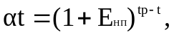 (6.5)

где 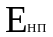 - нормативный коэффициент приведения.
Дисконтированный поток денежной наличности в t-ом году (ДПДН) можно рассчитать следующим образом (формула 6.6):

 (6.6)

где - поток денежной наличности в t-ом году, млн.руб.
Чистая текущая стоимость(ЧТС) по рассматриваемому варианту определяется по формуле (6.7):

 (6.7)

Расчет НПДН и ЧТС представлен в табл. 6.2.
Таблица 6.2.
Расчет НПДН и ЧТС
Показатель | Годы
Показатель | 2005 | 2006 | 2007 | 2008 | 2009
1. Прирост выручки от реализации, млн. руб. | 66,92 | 73 | 73 | 73 | 73
2. Текущие затраты, млн. руб. | 19,34 | 21,1 | 21,1 | 21,1 | 21,1
3. Капитальные затраты, млн. руб. | 1,2 | 0 | 0 | 0 | 0
4. Амортизационные отчисл. млн. руб. | 0,24 | 0,24 | 0,24 | 0,24 | 0,24
6. Остаточная стоимость ОС, млн. руб. | 0,96 | 0,72 | 0,48 | 0,24 | 0
7. Налог на имущество, млн. руб. | 0,02 | 0,01 | 0,01 | 0,004 | 0
8. Прибыль от реализации, млн. руб. | 47,34 | 51,66 | 51,66 | 51,66 | 51,66
9. Налог на прибыль, млн. руб. | 11,36 | 12,39 | 12,39 | 12,39 | 12,39
10. ПДН, млн. руб. | 34,99 | 39,49 | 39,49 | 39,49 | 39,5
11. НПДН, млн. руб. | 34,99 | 74,48 | 113,97 | 153,46 | 192,96
12. Коэф-т дисконтирования, | 1 | 0,9091 | 0,8264 | 0,7513 | 0,683
13. ДПДН, млн. руб. | 34,99 | 35,89 | 32,63 | 29,67 | 26,98
14. ЧТС млн. руб. | 34,99 | 70,89 | 103,53 | 133,21 | 160,19

В результате осуществления предложенных мероприятий на расчетном счете в 2007 году накопится сумма в размере 192,96 млн.руб. ЧТС проекта показывает стоимость этой суммы сегодня и составляет 160,19 млн.руб. Так как ЧТС проекта величина положительная, то это свидетельствует о превышении доходов от мероприятий над расходами, т.е. о целесообразности проекта.

6.2 Определение срока окупаемости и внутренней нормы рентабельности проекта

Для определения срока окупаемости графическим методом, необходимо построить профили накопленного потока денежной наличности и чистой текущей стоимости в динамике (рисунок 6.1).
2004
2005
2006
2007
2008
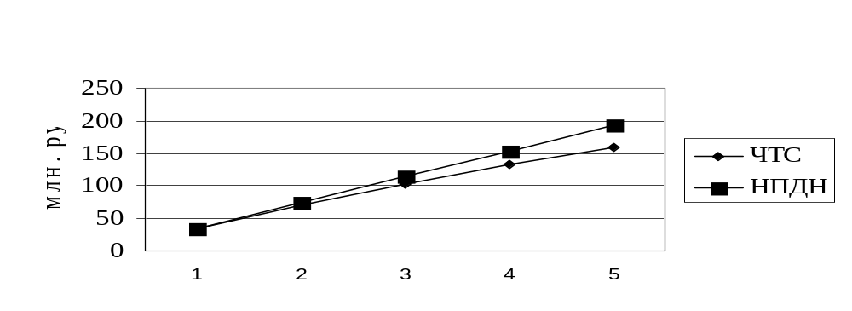
2005
2006
2007
2008
2009
Рис. 6.1. Профили НПДН и ЧТС

Из графика видно, что срок окупаемости капитальных вложений составляет меньше года.
Анализ эффективности единовременных затрат характеризуется также коэффициентом отдачи капитала (КОК). Коэффициент отдачи капитала показывает величину потока наличности, которую обеспечивает каждый вложенный рубль:
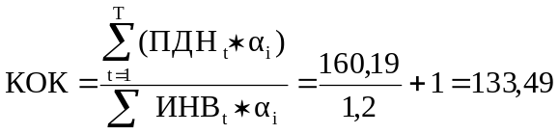 руб./руб.
Т.о. каждый вложенный рубль дисконтированных инвестиций обеспечивает получение 133,49 руб. дисконтированного дохода.

6.3 Анализ чувствительности проекта к риску

Поскольку проекты в нефтегазодобывающем производстве имеют определенную степень риска, связанную либо с природными, либо рыночными факторами, то необходимо провести анализ чувствительности каждого варианта проекта. Для этого выбирается интервал наиболее вероятного диапазона изменения каждого фактора.
Для каждого фактора определяется зависимость. Полученные зависимости ЧТС от фактора изображаются графически. Если изменения ЧТС при заданной вариации параметров находятся в положительной области, то проект не имеет риска. Если же значения ЧТС попадают в отрицательную область, то проект следует пересмотреть с учетом анализа чувствительности. При анализе чувствительности принимаются следующие показатели и вариации параметров:
- объемы добычи (-30% ; 10%);
- цена продукции (-20% ; 20%);
- текущие затраты (-10% ; 10%);
- ставка налогов (-20% ; 20%).
Результаты расчетов представлены в таблицах 6.3 - 6.10. Наглядно вероятность изменения параметров и значений ЧТС выражается на диаграмме «паук» (рисунок 6.2).
Вариация параметров, %

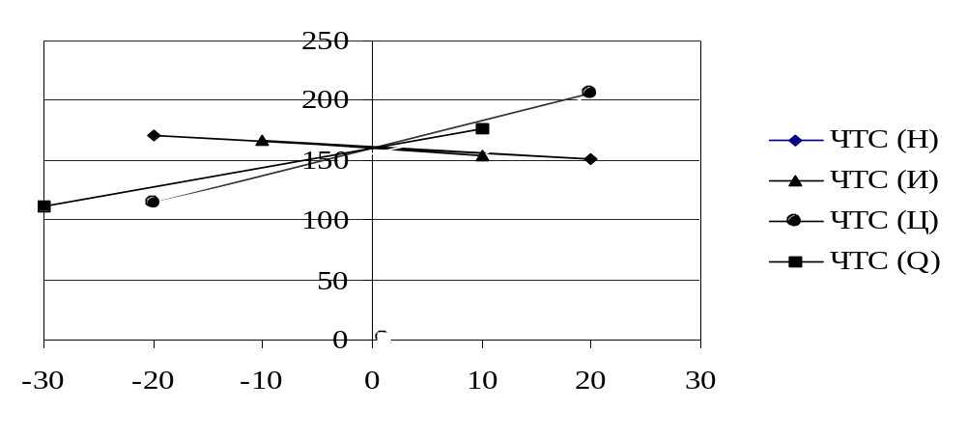Рис.6.2. Диаграмма «Паук».
ЧТС, млн. руб

Таблица 6.3.
Расчет экономической эффективности при уменьшении объема добычи газа на 30%.
Показатель | Год
Показатель | 2005 | 2006 | 2007 | 2008 | 2009
1. Прирост выручки от реализации, млн. руб. | 46,84 | 51,10 | 51,10 | 51,10 | 51,10
2. Текущие затраты, млн. руб. | 13,54 | 14,77 | 14,77 | 14,77 | 14,77
3. Капитальные затраты, млн. руб. | 1,20 | 0,00 | 0,00 | 0,00 | 0,00
4. Амортизационные отчисл. млн. руб. | 0,24 | 0,24 | 0,24 | 0,24 | 0,24
6. Остаточная стоимость ОС, млн. руб. | 0,96 | 0,72 | 0,48 | 0,24 | 0,00
7. Налог на имущество, млн. руб. | 0,02 | 0,01 | 0,01 | 0,00 | 0,00
8. Прибыль от реализации, млн. руб. | 33,07 | 36,09 | 36,09 | 36,09 | 36,09
9. Налог на прибыль, млн. руб. | 7,94 | 8,66 | 8,66 | 8,66 | 8,66
10. ПДН, млн. руб. | 24,15 | 27,66 | 27,66 | 27,67 | 27,67
11. НПДН, млн. руб. | 24,15 | 51,81 | 79,47 | 107,13 | 134,80
12. Коэф-т дисконтирования, | 1,00 | 0,91 | 0,83 | 0,75 | 0,68
13. ДПДН, млн. руб. | 24,15 | 25,14 | 22,86 | 20,78 | 18,90
14. ЧТС млн. руб. | 24,15 | 49,29 | 72,15 | 92,94 | 111,83

Таблица 6.4.
Расчет экономической эффективности при увеличении объема добычи на 10%.
Показатель | Год
Показатель | 2005 | 2006 | 2007 | 2008 | 2009
1. Прирост выручки от реализации, млн. руб. | 73,61 | 80,30 | 80,30 | 80,30 | 80,30
2. Текущие затраты, млн. руб. | 21,27 | 23,21 | 23,21 | 23,21 | 23,21
3. Капитальные затраты, млн. руб. | 1,20 | 0,00 | 0,00 | 0,00 | 0,00
4. Амортизационные отчисл. млн. руб. | 0,24 | 0,24 | 0,24 | 0,24 | 0,24
6. Остаточная стоимость ОС, млн. руб. | 0,96 | 0,72 | 0,48 | 0,24 | 0,00
7. Налог на имущество, млн. руб. | 0,02 | 0,01 | 0,01 | 0,00 | 0,00
8. Прибыль от реализации, млн. руб. | 52,10 | 56,85 | 56,85 | 56,85 | 56,85
9. Налог на прибыль, млн. руб. | 12,50 | 13,64 | 13,64 | 13,64 | 13,64
10. ПДН, млн. руб. | 38,62 | 43,43 | 43,44 | 43,44 | 43,45
11. НПДН, млн. руб. | 38,62 | 82,05 | 125,49 | 168,93 | 212,38
12. Коэф-т дисконтирования, | 1,00 | 0,91 | 0,83 | 0,75 | 0,68
13. ДПДН, млн. руб. | 38,62 | 39,49 | 35,90 | 32,64 | 29,68
14. ЧТС млн. руб. | 38,62 | 78,10 | 114,00 | 146,64 | 176,31

Таблица 6.5.
Расчет экономической эффективности при уменьшении цены на газ на 20%.
Показатель | Год
Показатель | 2005 | 2006 | 2007 | 2008 | 2009
1. Прирост выручки от реализации, млн. руб. | 53,54 | 58,40 | 58,40 | 58,40 | 58,40
2. Текущие затраты, млн. руб. | 19,34 | 21,10 | 21,10 | 21,10 | 21,10
3. Капитальные затраты, млн. руб. | 1,20 | 0,00 | 0,00 | 0,00 | 0,00
4. Амортизационные отчисл. млн. руб. | 0,24 | 0,24 | 0,24 | 0,24 | 0,24
6. Остаточная стоимость ОС, млн. руб. | 0,96 | 0,72 | 0,48 | 0,24 | 0,00
7. Налог на имущество, млн. руб. | 0,02 | 0,01 | 0,01 | 0,00 | 0,00
8. Прибыль от реализации, млн. руб. | 33,96 | 37,06 | 37,06 | 37,06 | 37,06
9. Налог на прибыль, млн. руб. | 8,15 | 8,90 | 8,90 | 8,90 | 8,90
10. ПДН, млн. руб. | 24,83 | 28,39 | 28,40 | 28,40 | 28,41
11. НПДН, млн. руб. | 24,83 | 53,22 | 81,62 | 110,02 | 138,43
12. Коэф-т дисконтирования, | 1,00 | 0,91 | 0,83 | 0,75 | 0,68
13. ДПДН, млн. руб. | 24,83 | 25,81 | 23,47 | 21,34 | 19,40
14. ЧТС млн. руб. | 24,83 | 50,64 | 74,11 | 95,45 | 114,85

Таблица 6.6.
Расчет экономической эффективности при увеличении цены на газ на 20%.
Показатель | Год
Показатель | 2005 | 2006 | 2007 | 2008 | 2009
1. Прирост выручки от реализации, млн. руб. | 80,30 | 87,60 | 87,60 | 87,60 | 87,60
2. Текущие затраты, млн. руб. | 19,34 | 21,10 | 21,10 | 21,10 | 21,10
3. Капитальные затраты, млн. руб. | 1,20 | 0,00 | 0,00 | 0,00 | 0,00
4. Амортизационные отчисл. млн. руб. | 0,24 | 0,24 | 0,24 | 0,24 | 0,24
6. Остаточная стоимость ОС, млн. руб. | 0,96 | 0,72 | 0,48 | 0,24 | 0,00
7. Налог на имущество, млн. руб. | 0,02 | 0,01 | 0,01 | 0,00 | 0,00
8. Прибыль от реализации, млн. руб. | 60,72 | 66,26 | 66,26 | 66,26 | 66,26
9. Налог на прибыль, млн. руб. | 14,57 | 15,90 | 15,90 | 15,90 | 15,90
10. ПДН, млн. руб. | 45,17 | 50,59 | 50,59 | 50,60 | 50,60
11. НПДН, млн. руб. | 45,17 | 95,76 | 146,35 | 196,94 | 247,54
12. Коэф-т дисконтирования, | 1,00 | 0,91 | 0,83 | 0,75 | 0,68
13. ДПДН, млн. руб. | 45,17 | 45,99 | 41,81 | 38,01 | 34,56
14. ЧТС млн. руб. | 45,17 | 91,16 | 132,97 | 170,98 | 205,54
Таблица 6.7.
Расчет экономической эффективности при увеличении текущих затрат на 10%.
Показатель | Год
Показатель | 2005 | 2006 | 2007 | 2008 | 2009
1. Прирост выручки от реализации, млн. руб. | 66,92 | 73,00 | 73,00 | 73,00 | 73,00
2. Текущие затраты, млн. руб. | 21,27 | 23,21 | 23,21 | 23,21 | 23,21
3. Капитальные затраты, млн. руб. | 1,20 | 0,00 | 0,00 | 0,00 | 0,00
4. Амортизационные отчисл. млн. руб. | 0,24 | 0,24 | 0,24 | 0,24 | 0,24
6. Остаточная стоимость ОС, млн. руб. | 0,96 | 0,72 | 0,48 | 0,24 | 0,00
7. Налог на имущество, млн. руб. | 0,02 | 0,01 | 0,01 | 0,00 | 0,00
8. Прибыль от реализации, млн. руб. | 45,41 | 49,55 | 49,55 | 49,55 | 49,55
9. Налог на прибыль, млн. руб. | 10,90 | 11,89 | 11,89 | 11,89 | 11,89
10. ПДН, млн. руб. | 33,53 | 37,89 | 37,89 | 37,90 | 37,90
11. НПДН, млн. руб. | 33,53 | 71,42 | 109,31 | 147,20 | 185,10
12. Коэф-т дисконтирования, | 1,00 | 0,91 | 0,83 | 0,75 | 0,68
13. ДПДН, млн. руб. | 33,53 | 34,44 | 31,31 | 28,47 | 25,89
14. ЧТС млн. руб. | 33,53 | 67,97 | 99,28 | 127,76 | 153,64
Таблица 6.8.
Расчет экономической эффективности при снижении текущих затрат на 10%.
Показатель | Год
Показатель | 2005 | 2006 | 2007 | 2008 | 2009
1. Прирост выручки от реализации, млн. руб. | 66,92 | 73,00 | 73,00 | 73,00 | 73,00
2. Текущие затраты, млн. руб. | 17,41 | 18,99 | 18,99 | 18,99 | 18,99
3. Капитальные затраты, млн. руб. | 1,20 | 0,00 | 0,00 | 0,00 | 0,00
4. Амортизационные отчисл. млн. руб. | 0,24 | 0,24 | 0,24 | 0,24 | 0,24
6. Остаточная стоимость ОС, млн. руб. | 0,96 | 0,72 | 0,48 | 0,24 | 0,00
7. Налог на имущество, млн. руб. | 0,02 | 0,01 | 0,01 | 0,00 | 0,00
8. Прибыль от реализации, млн. руб. | 49,27 | 53,77 | 53,77 | 53,77 | 53,77
9. Налог на прибыль, млн. руб. | 11,83 | 12,91 | 12,91 | 12,91 | 12,91
10. ПДН, млн. руб. | 36,47 | 41,09 | 41,10 | 41,10 | 41,11
11. НПДН, млн. руб. | 36,47 | 77,56 | 118,66 | 159,76 | 200,87
12. Коэф-т дисконтирования, | 1,00 | 0,91 | 0,83 | 0,75 | 0,68
13. ДПДН, млн. руб. | 36,47 | 37,36 | 33,96 | 30,88 | 28,08
14. ЧТС млн. руб. | 36,47 | 73,83 | 107,79 | 138,67 | 166,75

Таблица 6.9.
Расчет экономической эффективности при увеличении ставки налога на прибыль на 20%.
Показатель | Год
Показатель | 2005 | 2006 | 2007 | 2008 | 2009
1. Прирост выручки от реализации, млн. руб. | 66,92 | 73,00 | 73,00 | 73,00 | 73,00
2. Текущие затраты, млн. руб. | 19,34 | 21,10 | 21,10 | 21,10 | 21,10
3. Капитальные затраты, млн. руб. | 1,20 | 0,00 | 0,00 | 0,00 | 0,00
4. Амортизационные отчисл. млн. руб. | 0,24 | 0,24 | 0,24 | 0,24 | 0,24
6. Остаточная стоимость ОС, млн. руб. | 0,96 | 0,72 | 0,48 | 0,24 | 0,00
7. Налог на имущество, млн. руб. | 0,02 | 0,01 | 0,01 | 0,00 | 0,00
8. Прибыль от реализации, млн. руб. | 47,34 | 51,66 | 51,66 | 51,66 | 51,66
9. Налог на прибыль, млн. руб. | 13,63 | 14,88 | 14,88 | 14,88 | 14,88
10. ПДН, млн. руб. | 32,73 | 37,01 | 37,01 | 37,02 | 37,02
11. НПДН, млн. руб. | 32,73 | 69,74 | 106,75 | 143,77 | 180,79
12. Коэф-т дисконтирования, | 1,00 | 0,91 | 0,83 | 0,75 | 0,68
13. ДПДН, млн. руб. | 32,73 | 33,65 | 30,59 | 27,81 | 25,29
14. ЧТС млн. руб. | 32,73 | 66,37 | 96,96 | 124,77 | 150,06
Таблица 6.10.
Расчет экономической эффективности при уменьшении ставки налога на прибыль на 20%.
Показатель | Год
Показатель | 2005 | 2006 | 2007 | 2008 | 2009
1. Прирост выручки от реализации, млн. руб. | 66,92 | 73,00 | 73,00 | 73,00 | 73,00
2. Текущие затраты, млн. руб. | 19,34 | 21,10 | 21,10 | 21,10 | 21,10
3. Капитальные затраты, млн. руб. | 1,20 | 0,00 | 0,00 | 0,00 | 0,00
4. Амортизационные отчисл. млн. руб. | 0,24 | 0,24 | 0,24 | 0,24 | 0,24
6. Остаточная стоимость ОС, млн. руб. | 0,96 | 0,72 | 0,48 | 0,24 | 0,00
7. Налог на имущество, млн. руб. | 0,02 | 0,01 | 0,01 | 0,00 | 0,00
8. Прибыль от реализации, млн. руб. | 47,34 | 51,66 | 51,66 | 51,66 | 51,66
9. Налог на прибыль, млн. руб. | 9,09 | 9,92 | 9,92 | 9,92 | 9,92
10. ПДН, млн. руб. | 37,27 | 41,97 | 41,97 | 41,98 | 41,98
11. НПДН, млн. руб. | 37,27 | 79,24 | 121,22 | 163,19 | 205,18
12. Коэф-т дисконтирования, | 1,00 | 0,91 | 0,83 | 0,75 | 0,68
13. ДПДН, млн. руб. | 37,27 | 38,15 | 34,69 | 31,54 | 28,67
14. ЧТС млн. руб. | 37,27 | 75,43 | 110,11 | 141,65 | 170,33

Из диаграммы «ПАУК» видно, что изменения ЧТС при заданной вариации параметров находятся в положительной области, это говорит о том, что данный проект не имеет риска, связанного с изменением наиболее важных показателей.
Основным мотивом для перехода работы абсорберов с регулярными насадками «Mellapak 250Y», заключается прежде всего в снижении затрат на осушку газа и увеличения их производительности, а следовательно, и в получении дополнительной прибыли предприятия.
Таким образом, проведенная выше экономическая оценка мероприятия по модернизации аппаратов доказала его эффективность, т.к. капитальные затраты в проект окупаются уже на первом году работы, а каждый вложенный рубль инвестиций обеспечивает получение 133,49 руб. дохода, и проект не чувствителен к изменениям внешней среды предприятия, т.к. все значения ЧТС находятся в положительной области..

